PELERINAJ

PE URMELE SFANTULUI ANDREI LA
PESTERA SF. ANDREI
20 IUNIE 2026, 29 AUGUST 2026, 19 SEPTEMBRIE 2026, 28 NOIEMBRIE 2026
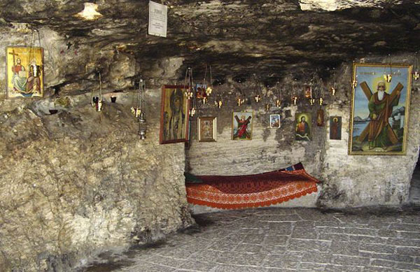

Mânăstirea Peştera Sfântului Apostol Andrei, numită și „Bethleemul creştinismului românesc” este aşezată la marginea localităţii Ion Corvin, judeţul Constanța, într-o poiană din pădurea Migilet, în vechea provincie romană Scythia Minor. Peștera se află la numai câţiva kilometri de cetatea antică Adamclisi şi de monumentul Tropaeum Traiani din Adamclisi.
PERIOADA | NR. NOPTI | TARIF
20 IUNIE 2026, 29 AUGUST 2026, 19 SEPTEMBRIE 2026, 28 NOIEMBRIE 2026 | 1 zi | 255 lei/persoana (minim 30 platitori)  225 lei/persoana (minim 45 platitori)
TARIFUL INCLUDE:
- transport Bucuresti – Feteşti – Ion Corvin – Lipnița – Galita – Călăraşi – Bucureşti cu autocar clasificat pentru transport internațional ( aprox. 480 km);
- taxa Pod Cernavoda si taxa traversare Pod Silistra;
- vizita la principalele obiective turistice din program;
- Ghid insotitor pe tot parcursul desfasurarii pelerinajului.

TARIFUL NU INCLUDE:
- Masa de pranz;
- Intrarile la obiectivele turistice din program;
- Cheltuieli personale.

Traseu: ruta Bucuresti–Fetesti –Ion Corvin–Galita–Calarasi–Bucuresti

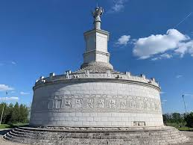
Plecare din Bucuresti la locul si ora stabilita de comun acord. Apoi ne indreptam spre Adamclisi. Prima vizita este la:
Cetatea „Tropaeum Traiani” din Adamclisi, a fost o cetate romană importantă în sistemul defensiv al provinciei, construită la ordinul împăratului Traian. Acest spațiu a fost dedicat participanților în războaiele daco-romane, devenind ulterior cea mai mare așezare romană din Dobrogea. Cetatea face parte din Complexul Arheologic „Tropaeum Traiani”, din care mai face parte monument triumfal (construit între anii 106-109), alături un altar dedicat soldaților căzuți în luptă și un mormânt tumular.

Muzeul „Tropaeum Traiani” este un muzeu de “sit” care expune vestigii din cetatea romană, metopele originale, care sunt niste elemente arhitecturale si care ilustrează scene de luptă. De asemenea, sunt prezentate piese din ceramică, podoabe și alte elemente de sculptură.
Apoi mergem la Peștera Sfântului Andrei.
Peștera Sfântului Andrei este cunoscută o mânăstire dobrogeană, situată în apropierea localității Ion Corvin din județul Constanța si care este săpată în stâncă.

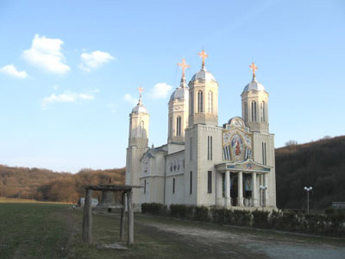

In apropierea drumului care trece prin pădure, se află Mânăstirea Peștera Sfântului Andrei cu cele trei biserici si corpul de chilii si care sunt situate într-un frumos cadru natural.

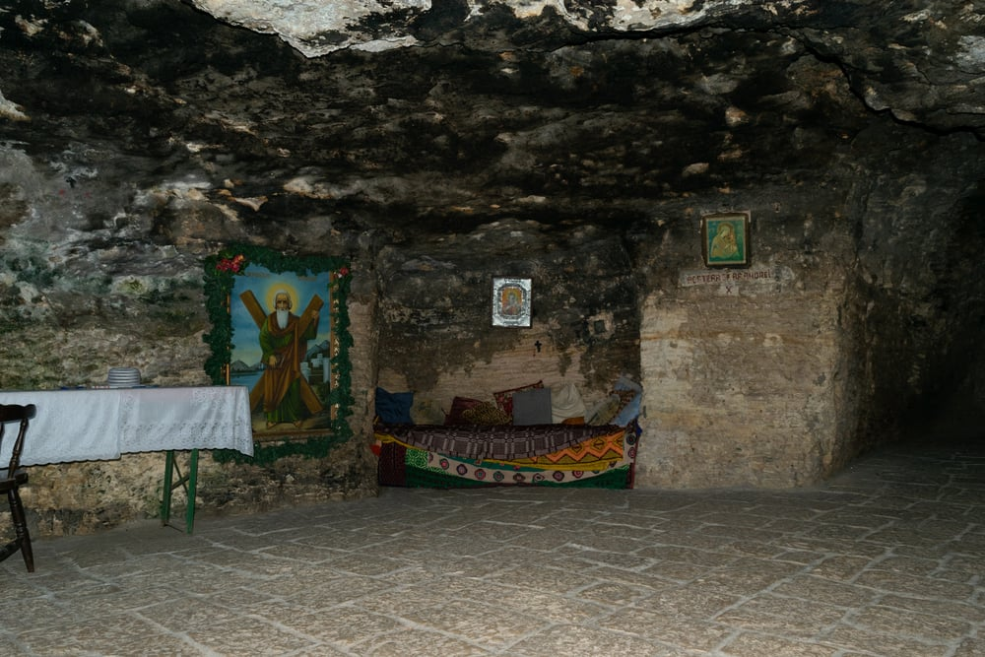
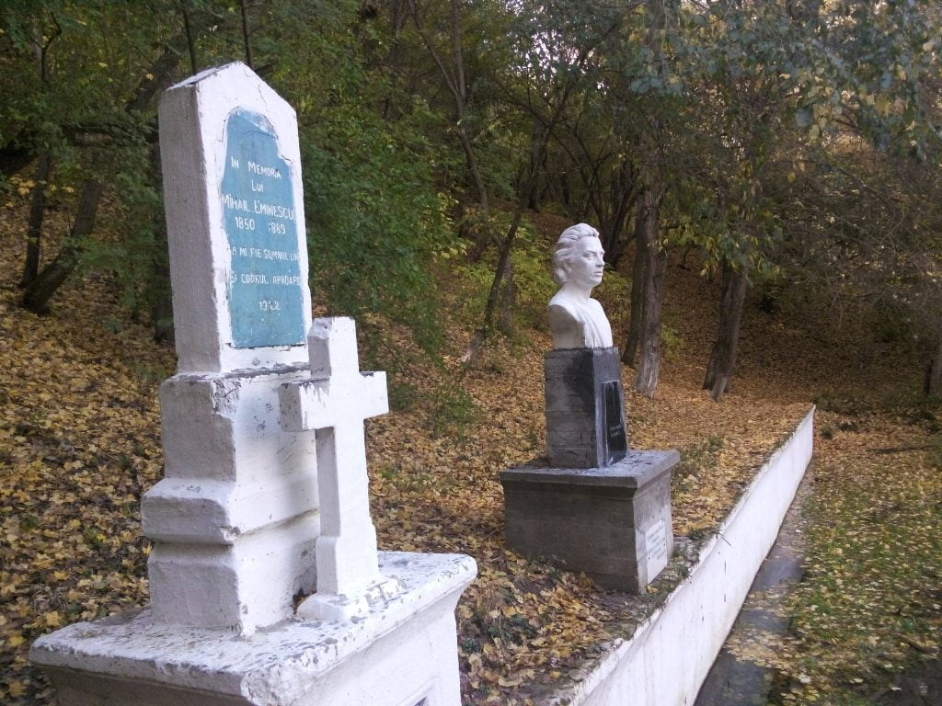
Mânăstirea este construită în jurul unei peșteri în care tradiția populară susține că a trăit și a creștinat Sfântul Apostol Andrei. Peștera se găsește la mai puțin de 2 kilometri de „Fantana lui Mihai Eminescu”.

Apoi vizitam Mânăstirea Lipnita.
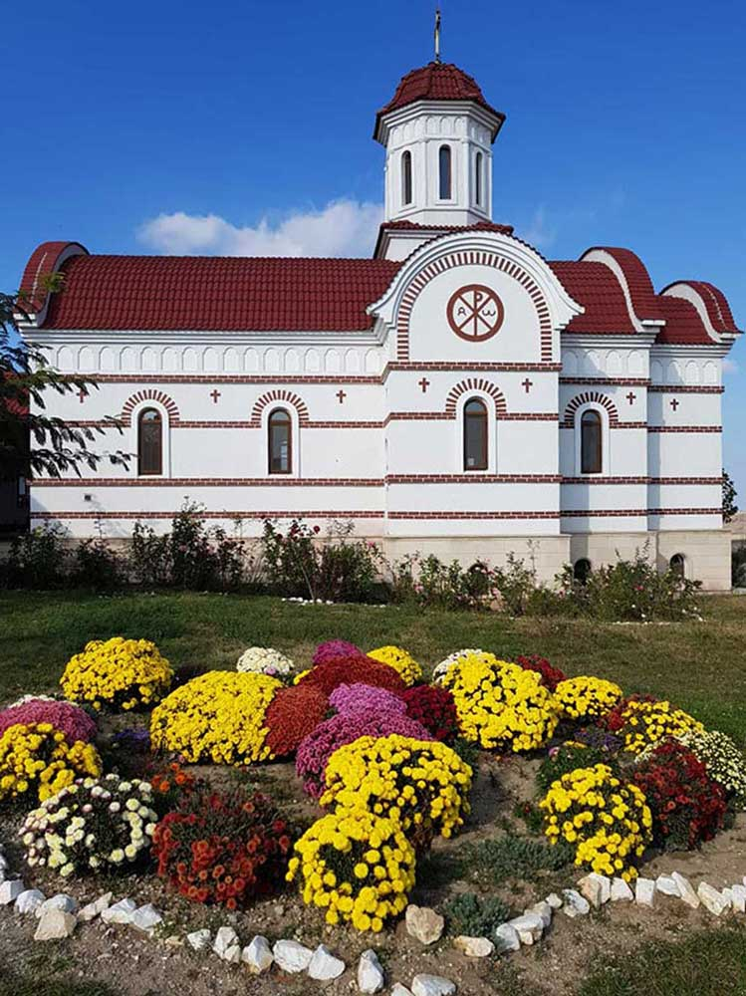
Mânăstirea Lipnita este o manastire ortodoxa noua aflata in localitatea Lipnita, judetul Constanta, la mica distanta de Mânăstirea Dervent.
Mânăstirea a fost binecuvantata de Dumnezeu cu 3 mari daruri: moastele Sf. Ioan Botezatorul si ale Sf. Dasie si Icoana Maica Domnului care potoleste intristarile noastre.

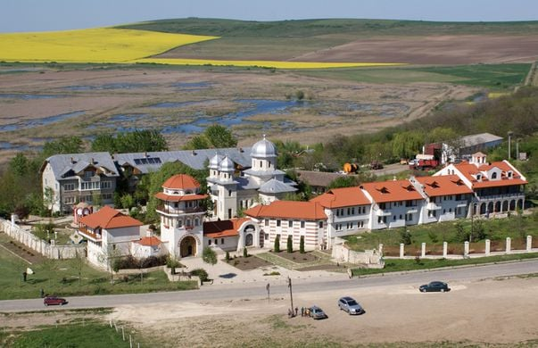
Ne continuam pelerinajul si ajungem la Mânăstirea Dervent.
Mânăstirea Dervent este o mănăstire ortodoxă din România situată în satul Galița, comuna Ostrov, județul Constanța.
Se spune ca, Mânăstirea Dervent este locul în care crucile cresc din pământ singure, iar oamenii bolnavi își găsesc aici tămăduirea.

Apoi trecem prin Calarasi, iar apoi ne indreptam spre Bucuresti.
Sosire in Bucuresti dupa ora 20 (in functie de trafic).
Nota: Programul pe zile si ordinea vizitelor se pot modifica, respectand in totalitate vizitele mentionate în program.
Categoria hotelurilor si a mijloacelor de transport este in conformitate cu normele locale.

Tarifele sunt valabile pentru conditiile de mai sus. Modificarea perioadei, a numarului de participanti sau a altor conditii, atrage dupa sine si modificari ale ofertei.
(Oferta este pentru minim 45 persoane platitoare).

